MEDIENMITTEILUNG
Mai 2018

Seidenglatte Haut dank den neuen Panasonic Epilierern

Rotkreuz, 24. Mai 2018 – Pünktlich zum Sommerstart präsentiert Panasonic die neuen Epilierer der EL-Serie. Dank den optimierten Funktionen, dem breiteren Epilierkopf und dem neuen Design steht einer gepflegten Haut nichts mehr im Wege. Die drei neuen Modelle zeigen sich in trendigen Sommerfarben.

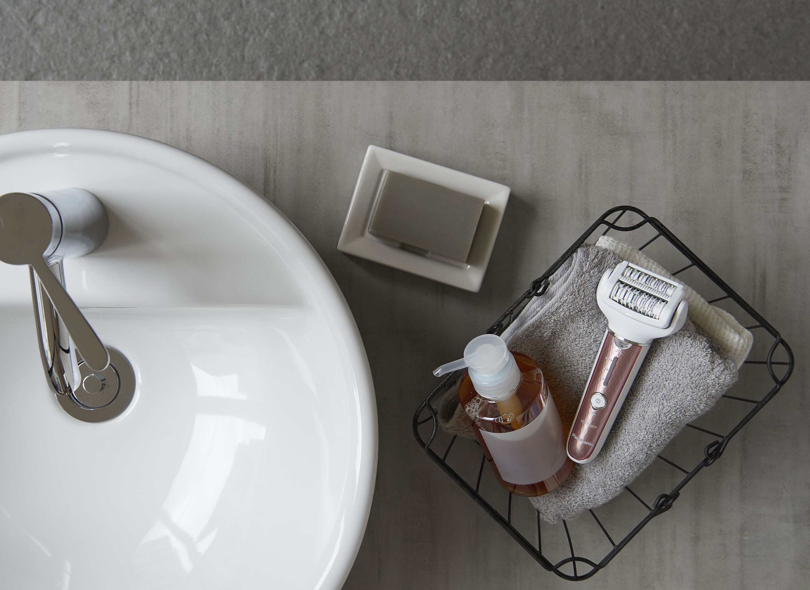
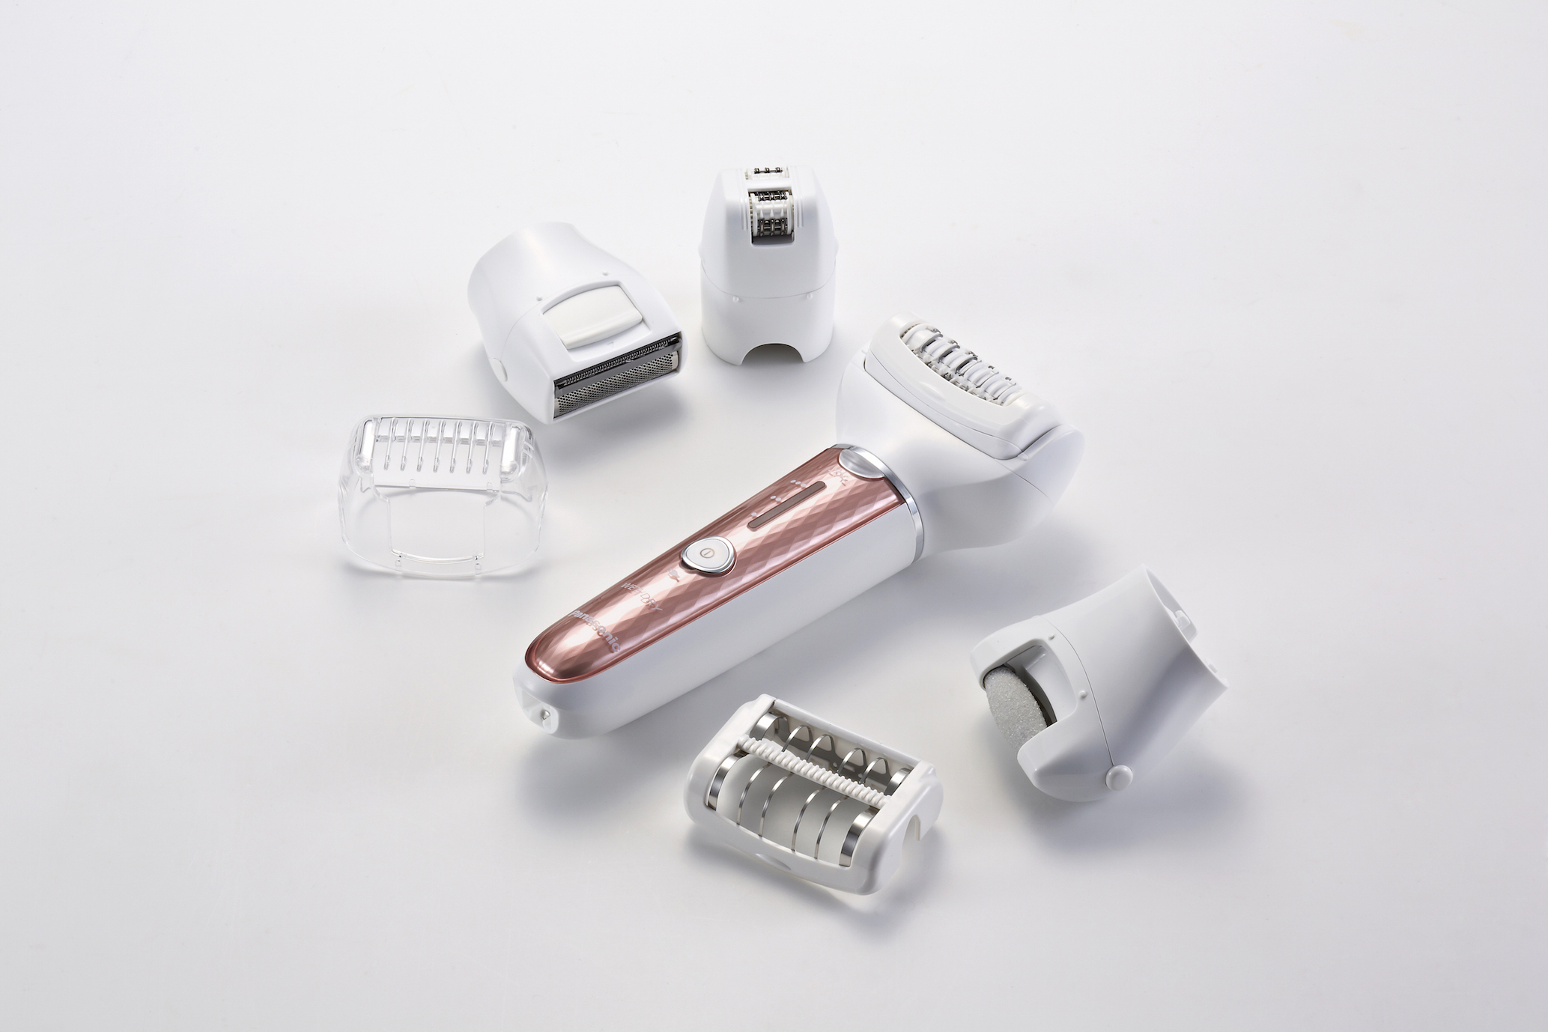

Das richtige Sommergefühl verleihen leichte und kurze Kleider, viel Sonnenschein und natürlich eine gepflegte und seidenglatte Haut. Die Panasonic Epilierer sorgen dafür, dass Frau viel Zeit im Freien anstatt im Badezimmer verbringt. Dank dem breiteren Epilierkopf und den drei Geschwindigkeitsstufen wird die Nass-oder Trocken-Epilation jedem Beauty-Programm individuell angepasst. Mit einer geschmeidig gepflegten Haut können die Sommermonate kommen.

ES-DEL8A: Das Komplett-Beauty-Set
Den 6-in-1 Epilierer ES-DEL8A gibt es in sommerlichen Rosé-Weiss-Farben. Er eignet sich mit seinen vielfältigen Aufsätzen zum Epilieren, Trimmen, Rasieren und Pediküren. Das bewährte 2-fach Epilierkopfsystem sorgt für ein perfektes Ergebnis von Kopf bis Fuss. Falls die erste Pinzettenreihe das Haar nicht erreicht, greift die Zweite sicher zu. Selbst 0,5 mm kurze Haare werden an der Wurzel entfernt. Der um 90 Grad schwenkbare Schwingkopf vervollständigt das Wellness-Erlebnis, indem er den weiblichen Körperkonturen gekonnt folgt. Auch schwer zugängliche Bereiche sind dank dem neuen Design leicht und effektiv erreichbar.

Sechs Aufsätze für das Wellness-Rundum-Paket
Die inkludierten Aufsätze runden das Angebot des Panasonic ES-DEL8A perfekt ab. Für eine besonders sanfte Pflege sorgt die Gentle Cap, welche die Hautoberfläche strafft. In Kombination mit dem Soft-Geschwindigkeitsmodus wird die Haut schonend epiliert. Für sensible Stellen wird der extra kleine Epilieraufsatz eingesetzt. Der klassische Rasieraufsatz mit Trimmer zum Ausklappen inklusive Bikinikamm gehört ebenfalls zum Wellnesspaket dazu. Für gepflegte Sommerfüsse sorgt der Pediküreaufsatz, welcher das Wellness-Rundum-Paket bestens abrundet. Alle Aufsätze sind einfach per Knopfdruck zu wechseln und schnell unter fliessendem Wasser zu reinigen.

Sanfter Start für Einsteigerinnen
Der 2-in-1 Epilierer ES-EL3A inklusive Epilieraufsatz für Arme/Beine und dem Skin Protector sowie der ES-EL2A überzeugen mit zuverlässiger Leistung und sehr gutem Preis-Leistungs-Verhältnis. In den neuen Farben Gold-Weiss und Blau-Weiss machen sie Lust auf Wellness. Beide Modelle lassen sich mit den sechs Aufsätzen des 6-in-1 Epilierers individuell ergänzen und zusammenstellen.

Die Epilierer der EL Serie sind in der Schweiz im Handel erhältlich. Die unverbindliche Preisempfehlung für den Panasonic ES-DEL8A Wet/Dry liegt bei CHF 169.90, für die Modelle ES-EL3A bei CHF 109.90 und den ES-EL2A bei CHF 99.90.

Pressebilder sind erhältlich unter:
www.media.pprmediarelations.ch/Panasonic+Schweiz/Aktuelles/Epilierer+EL-Serie

Panasonic feiert 100. Geburtstag
1918 gründete Konosuke Matsushita die Firma Panasonic und brachte als erstes Produkt einen verbesserten Anschlussstecker auf den Markt. Dieser machte es möglich, ein elektrisches Gerät über eine Lampenfassung mit Strom zu versorgen. Die folgende Doppelglühlampenfassung konnte sogar eine Lampe und ein Elektrogerät über eine gemeinsame Stromquelle speisen. Diese kleinen Ideen waren die Geburtsstunde der Philosophie, das Leben stetig zu verbessern.
2018 feiert Panasonic das 100-jährige Bestehen. Damals wie heute entwickelt das Unternehmen in einer sich ständig ändernden Welt Produkte für eine lebenswerte Zukunft.

Über Panasonic
Die Panasonic Corporation gehört zu den weltweit führenden Unternehmen in der Entwicklung und Produktion elektronischer Technologien und Lösungen für Kunden in den Geschäftsfeldern Consumer Electronics, Housing, Automotive und B2B Business. In der fast 100-jährigen Unternehmensgeschichte expandierte Panasonic weltweit und unterhält inzwischen 495 Tochtergesellschaften und 91 Beteiligungsunternehmen. Im abgelaufenen Geschäftsjahr (Ende 31. März 2017) erzielte das Unternehmen einen konsolidierten Netto-Umsatz von 7,343 Billionen Yen / 56,3 Milliarden EUR. Panasonic hat den Anspruch, durch Innovationen über die Grenzen der einzelnen Geschäftsfelder hinweg Mehrwerte für den Alltag und die Umwelt seiner Kunden zu schaffen. Weitere Informationen über das Unternehmen sowie die Marke Panasonic finden Sie unter www.panasonic.com/global/home.html und www.experience.panasonic.ch.

Weitere Informationen
Panasonic Schweiz
Eine Division der Panasonic Marketing Europe GmbH
Grundstrasse 12
6343 Rotkreuz
www.panasonic.ch

Medienkontakte
Florian Roost Yves Schürch
PPR Media Relations AG Panasonic Schweiz
Grubenstrasse 45, 8045 Zürich Grundstrasse 12, 6343 Rotkreuz
froost@pprmediarelations.ch panasonic.ch@eu.panasonic.com
044 200 14 19 041 203 20 20

